**基于iBeacon技术的博物馆智慧导游系统的开发**

摘要

伴随着移动互联网的发展以及移动智能终端的普及，人们获取信息的方式已经逐渐转向了移动互联网。就能够轻轻松松地从移动智能终端上获取想要的信息。然而，博物馆是一个巨大的信息中心，具有整理和传播信息的社会作用。所以，本文设计了一套基于iBeacon技术的博物馆智慧导游系统[2]，使用iBeacon技术帮助博物馆进入移动互联网时代，让博物馆拥有多媒体智慧导游服务[3]。

系统通过部署在博物馆各个区域的iBeacon蓝牙基站发射信号，移动智能设备检测到信号，然后根据iBeacon蓝牙基站所绑定的信息查询后台数据库，将详细信息显示在移动智能设备上，为游客提供一站式的博物馆导游服务。即便游客不在博物馆也可以通过在线浏览的方式，欣赏博物馆中收藏的文物和品味世界历史的发展信息，让游客足不出户，就可以浏览全国各地博物馆的藏品和世界各国的历史发展信息。

关键词：iBeacon技术；博物馆；智慧导游；移动互联网；

目录

1、 引言 3

1.1、绪论 3

1.2、课题背景 3

1.3、研究现状 3

2、系统分析 4

2.1、系统概述 4

2.2、开发环境 4

2.3、技术分析和可行性分析 5

2.4、创新点 5

3、系统设计 5

3.1、系统结构 5

3.2、数据库设计 7

3.2.1、数据库结构设计 7

3.2.2、数据表E-R图 8

3.2.3、数据表逻辑结构设计 17

3.2.4、界面设计 23

3.2.5、智慧导游模块设计 31

致 谢 32

参考文献 33

# 引言

## 1.1、绪论

随着移动互联网的高速发展和移动智能设备的普及，根据CNNIC发布的第34次《中国互联网络发展状况统计报告》[1]，我国网民上网设备中，手机使用率达83.4%，首次超越传统PC的使用率。人们的生活与移动互联网已经变得形影不离，人们只需要轻轻地点触指尖，就可以随随便便地获取想要的信息。

博物馆通过收藏有价值的信息载体和整理传播信息发挥着重要的社会作用。博物馆是一个信息中心，博物馆数字化的结果就是把博物馆和公众紧密联系起来，扩大了博物馆服务对象，增添博物馆功能。

## 1.2、课题背景

现代社会是信息社会，网络把世界紧密联系到一起，博物馆数字化可以让人们足不出户看到世界各地博物馆收藏的文物，文献等信息。

iBeacon是苹果公司在2013年WWDC上推出的一项精准微定位技术，它是基于低功耗蓝牙技术研发的。iBeacon利用低功耗蓝牙广播”通告帧”，通告帧通过配备低功耗蓝牙[4]的设备定期发出，当一个支持低功耗蓝牙的设备，比如，手机、平板等靠近iBeacon的时候，设备就可以检测到iBeacon发出的广播信号。iBeacon应用场景[5]有很多，比如：智慧城市、智慧停车场、智慧商圈等。

基于此，本文设计了一套基于iBeacon技术的博物馆智慧导游系统[2]，使用iBeacon技术帮助博物馆进入移动互联网时代，让博物馆拥有多媒体智慧导游服务[3]。

## 1.3、研究现状

经过调查发现[6]，目前在很多传统博物馆展馆中，很多游客有听展馆解说员解说和介绍文物信息的需求，但大多数展馆都是解说员讲解或者字面解说，很多时候并不能完全满足游客的需求。又或者，有些博物馆虽然有导游服务，比如，自助的音频导游，但是游客使用起来就相当不方便，有些游客更不知道如何使用，这里需要游客拿出手机扫描二维码，那里需要游客订阅公众号，又或者是需要游客步行加快，跟上音频导游的步骤，而游客有可能根本不想走那么快。

而本文设计的基于iBeacon技术的博物馆智慧导游系统，可以很好的解决上述的问题，游客使用本系统的移动智能终端，在博物馆参观游览过程中，游客走到哪就解说到哪，完全按照游客的步伐，按照游客的游览路线，按照游客的游览意愿，满足游客的解说需求。

# 2、系统分析

## 2.1、系统概述

本系统设计的主要目的是帮助博物馆进入移动互联网时代，让博物馆拥有多媒体智慧导游服务，让游客在参观博物馆的获取更多有关信息的同时，还可以让用户足不出户便可获取到各地博物馆收藏的珍品。

本系统分为移动智能终端和Web后台数据管理系统两大板块。

一、移动智能终端（Android客户端），该板块又分为两大主要模块：

1. 基于iBeacon的智慧导游模块；

该模块主要通过在博物馆的各个展厅或者各个楼层部署相应的iBeacon蓝牙基站，移动智能设备（Android客户端）检测到iBeacon蓝牙基站发出的信号然后根据信号所绑定的信息查询后台数据库将详细信息显示在移动智能设备上，信息可能是：游客当前所在博物馆的位置；博物馆即将要开展的历史讲座；游客眼前文物的视频，音频，图片等历史相关信息的详细介绍等。

1. 在线浏览模块；

该模块主要包括：

* 各个博物馆文物信息的浏览
* 中国各朝代历史信息的获取，包括：

1. 朝代历史大事件
2. 朝代主要历史人物的介绍
3. 朝代历史资料
4. 朝代历史文化

* 外国历史，包括：

1. 历史资料
2. 人物故事
3. 国家文化
4. 国家科技

* 历史战争，包括：

1. 古代战争
2. 近代战争
3. 外国战争

* 历史盛世
* 历史盘点

该模块可以让用户正真的做到足不出户便可轻松的了解历史，获取更多的历史信息。

二、Web后台管理系统板块；

该板块是整个系统的数据处理中心，主要是对系统数据进行增、删、查、改、统计、维护等功能操作。

## 2.2、开发环境

本系统主要使用的开发环境如表2.2.1所示：

|  |  |  |
| --- | --- | --- |
| 名称 | 说明 | 版本 |
| 系统环境 | Microsoft Windows 10 | Window 10 |
| Android开发环境 | AndroidStudio | 2.2.3 |
| Web后台开发环境 | Eclipse | Mars 4.5 |
| 数据库环境 | MySQL | 5.5 |

表2.2.1

说明：整个系统的环境是微软的Window系统；移动端使用谷歌AndroidStudio开发，版本是目前最新的，有很多新功能新特性，有利于编译；Web后台管理系统使用Eclipse；数据库使用MySQL。

## 2.3、可行性分析

### 2.3.1、技术可行性

当前，互联网发展迅猛[7]，Java、安卓、云服务等相关技术高速发展，相关技术都很成熟，有很多可以借鉴的技术。

iBeacon使用的是一项低功耗蓝牙技术。iBeacon是苹果公司最先在移动设备上配备的新功能，可以得到很好的技术维护和技术支持。且很多科技公司提供基于iBeacon的第三方SDK,开发起来相对容易。

Android是一种基于Linux的自由及开放源代码的操作系统[9]，主要采用Java语言开发，由Google公司和开放手机联盟领导及开发。

SSH（Struts + Spring + Hibernate）三大框架[10]，采用MVC设计模式，使用Struts作为系统的整体基础架构，负责MVC的分离，利用Hibernate框架对持久层提供支持，Spring做管理，管理Struts和Hibernate。可以帮助开发人员在短时间内搭建结构清晰，可复用性强，维护方便的Web应用程序。

### 2.3.2、成本可行性

由于iBeacon是一项基于低功耗蓝牙的技术，低功耗蓝牙比传统蓝牙功耗和效率方面都有显著的提高，大批量的部署相对成本较低。

## 2.4、创新点

运用iBeacon技术帮助博物馆进入移动互联网时代，游客通过手机的蓝牙iBeacon功能就和可以在博物馆游览的时候享受多媒体的服务。主要包括：

1. 把博物馆搬上互联网，让游客足不出户就可以浏览全国各地博物馆收藏的珍品；
2. 游客在博物馆可以边走边发现感兴趣的内容；
3. 游客可以将感兴趣的内容随时随地的分享到微博、QQ、微信、朋友圈等；
4. 遇到具有收藏价值的内容游客还可以保存，收藏等。

## 2.5、iBeacon模块分析

 iBeacon技术使用低功耗蓝牙技术可以创建一个信号区域。当智能手机进入该区域时，iBeacon信号会将用户的特定APP唤醒，为用户提供特定信息推送、感知与行为分析等服务。

iBeacon的工作原理：iBeacon蓝牙基站通过蓝牙的广播频道向外界传送信号，传送频率越快，耗电越快。

iBeacon的特点：

1. 不需要配对，iBeacon是采用蓝牙的广播频道传送信号的；
2. App程序可以后台唤醒，iBeacon的信息推送需要App支持；

苹果公司定义了iBeacon 其中32位广播的数据格式如图所示：

Data

(Up to 31 bytes)

iBeacon

prefix

(9 bytes)

Proximity

UUID

(16 bytes)

Major

(2 bytes)

Minor

(2 bytes)

TX power

(2 bytes)

解释说明：

UUID：通用唯一识别码（厂商识别号）；

Major：相当于群组号，同一个群组中iBeacon的Major相同；

Minor：相当于群组中单个iBeacon；

TX power：用于测量iBeacon的距离

本系统主要运用iBeacon的UUID+Major+Minor这三个参数，这样就可以构成一个唯一的识别个体。

## 2.6、iBeacon的工作原理

iBeacon的工作原理如图所示：

后台服务器

移动终端App

iBeacon蓝牙基站

广播发射唯一的识别码

扫描

请求后台数据

返回场景数据

iBeacon工作原理说明：

第一步：iBeacon向手机、平板等移动智能设备广播自身唯一的识别码；

第二步：手机、平板等移动智能设备将这个识别码发往云端数据库，查询相应的数据，并返回相应的场景信息；

第三步：手机、平板等智能设备触发某项操作。

# 3、系统设计

## 3.1、系统结构

本系统采用Java高级程序语言开发，分为两大板块，移动智能终端板块和Web后台数据管理版块。

移动智能终端板块总功能如图3-1所示：

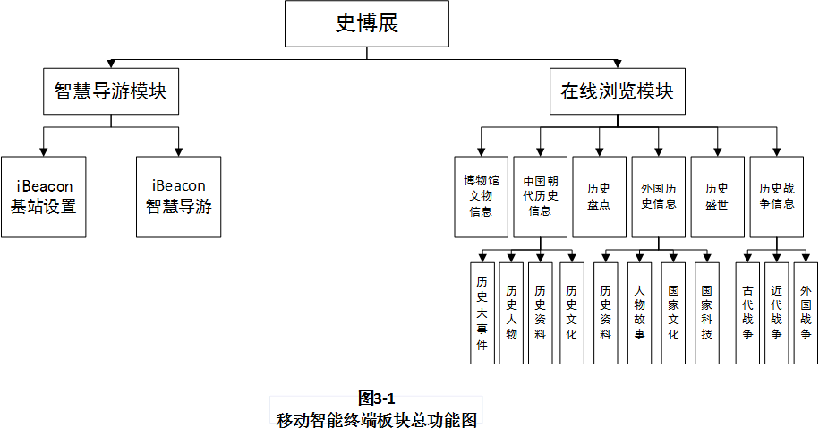

智慧导游板块主要功能包括：iBeacon基站设置；iBeacon基站提供的服务，主要包括：游客在博物馆内的位置信息；游客附近文物的具体介绍；博物馆即将进行的知识讲座等。

在线浏览模块主要功能包括：博物馆简介，博物馆收藏的珍品鉴赏；中国朝代历史，包括历史大事件、历史人物、历史资料、历史文化的介绍；历时盘点，主要是对世界各地人物、事件的评论，描述，解说；外国历史，包括历史资料、人物故事、国家文化、国家科技的介绍；历史盛世，主要是对世界各国发生的主要事件的具体介绍；历史战争，包括古代战争，近代战争，外国战争等。

Web后台数据管理板块总功能如图3-2所示：

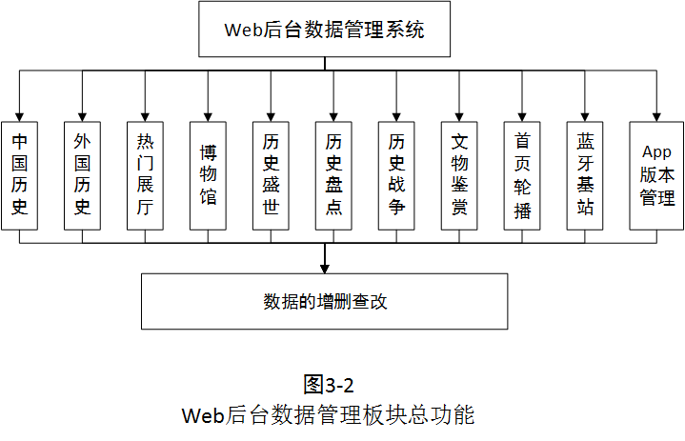

Web后台管理系统主要分为一下功能模块：

1. 中国历史模块  
   主要是对中国历史数据的增加、删除、查询、修改；
2. 外国历史模块  
   主要是对外国历史数据的增加、删除、查询、修改；
3. 热门展厅  
   主要是对热门展厅数据的增加、删除、查询、修改；
4. 博物馆  
   主要是对博物馆数据的增加、删除、查询、修改；
5. 历史盛世  
   主要是对历史盛世数据的增加、删除、查询、修改；
6. 历时盘点  
   主要是对历史盘点数据的增加、删除、查询、修改；
7. 历史战争  
   主要是对中国历史数据的增加、删除、查询、修改；
8. 文物鉴赏  
   主要是对中国历史数据的增加、删除、查询、修改；
9. 首页轮播条  
   主要是对文物信息数据的增加、删除、查询、修改；
10. iBeacon蓝牙基站  
    主要是对iBeacon蓝牙基站信息的增加、删除、查询、修改；
11. App版本管理  
    主要是对App版本信息的增加、删除、查询、修改；

## 3.2、数据库设计

### 3.2.1、数据库结构设计

本系统设计了相应的数据库模块，存储整个系统的数据，并为移动终端提供数据支持。

根据系统需求分别设计了以下数据表：

admin:管理员表；

appreciate:文物表；

appreciate_detail:文物详情表；

beacon:iBeacon蓝牙基站表；

beacon_appreciate:智慧导游表；

china_dynasty:中国朝代表；

china_history_big_thing:中国朝代历史大事件表；

china_history_big_thing_detail:中国朝代历史大事件详情表；

china_history_check:历史盘点表；

china_history_check_detail:历史盘点详情表；

china_history_culture:中国朝代历史文化表；

china_history_culture_detail:中国朝代历史文化详情表；

china_history_hey_day:历史盛世表；

china_history_hey_day_detail:历史盛世详情表；

china_history_history:中国朝代历史表；

china_history_history_detail:中国朝代历史详情表；

china_history_olden_war:历史战争表；

china_history_olden_war_detail:历史战争详情表；

china_history_people:中国朝代主要人物表；

china_history_people_detail:中国朝代主要人物详情表；

collection:用户收藏表；

exhibition:热门展览表；

exhibition_detail:热门展览详情表；

feedback:用户反馈表；

foreign_history:外国历史表；

foreign_history_detail:外国详情表；

museum:博物馆表；

museum_detail:博物馆详情表；

stepview:展馆表；

updateinfo：app更新表；

user:用户表；

viewpager:首页轮播条表

### 3.2.2、数据表E-R图

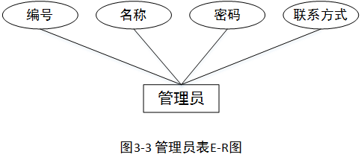

编号

名称

名称

编号

编号

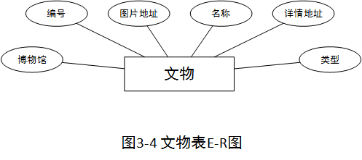

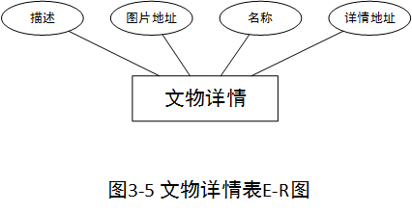

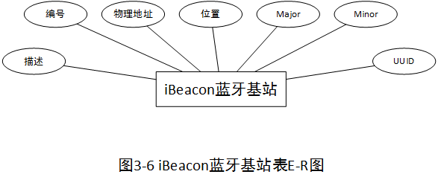

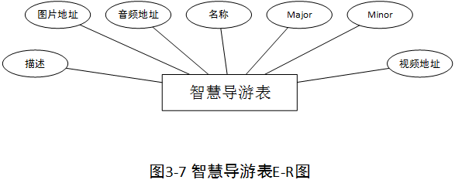

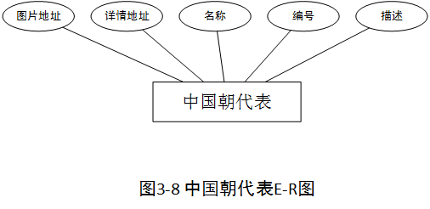

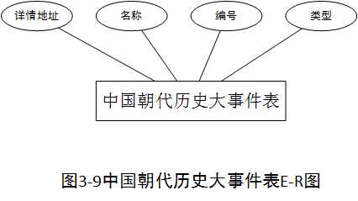

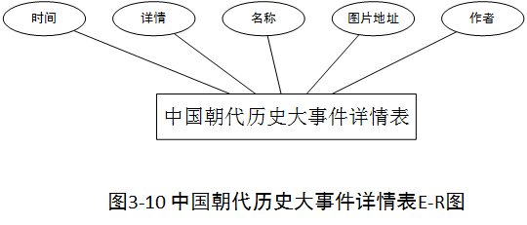  
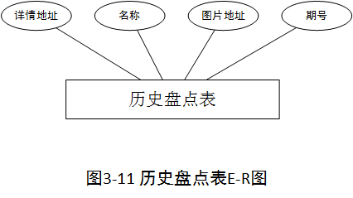

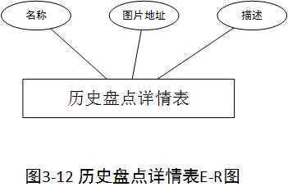

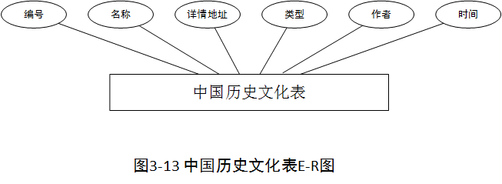

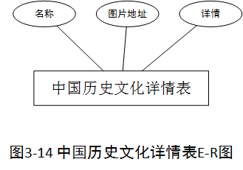  
  
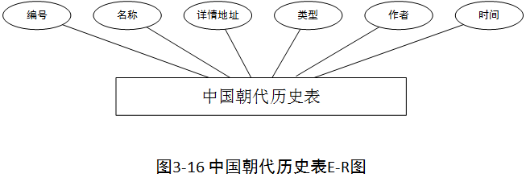  
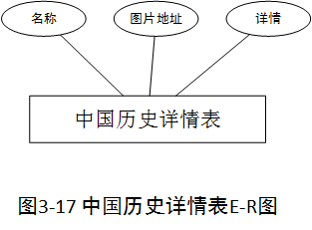  
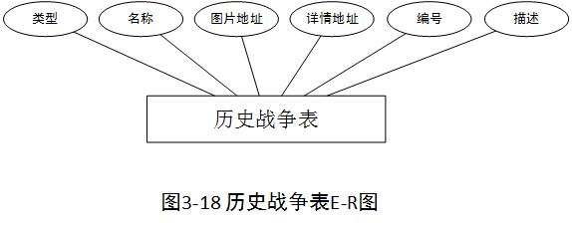

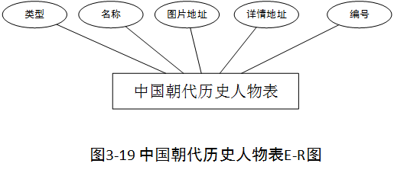

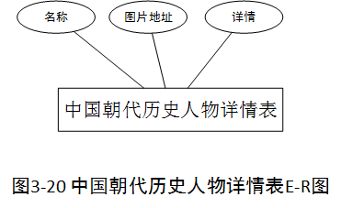  
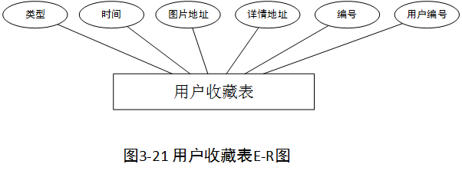  
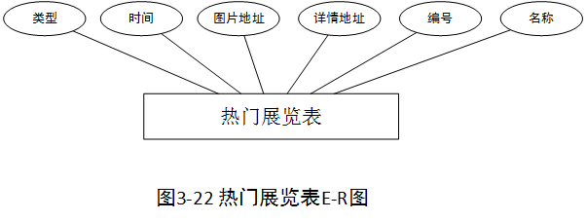  
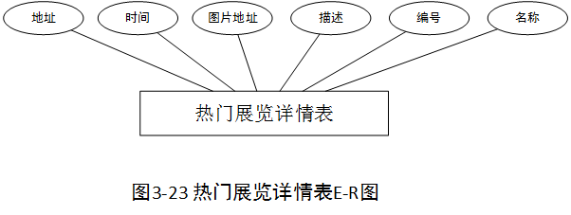  
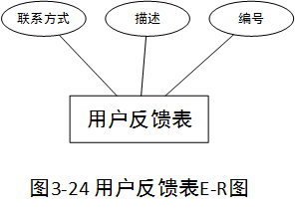  
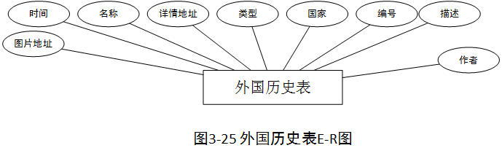  
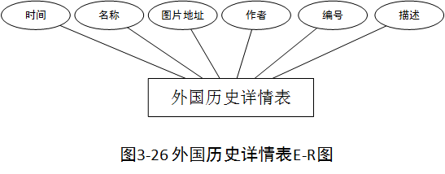  
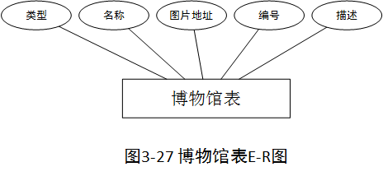  
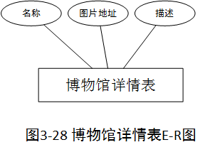  
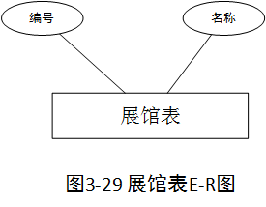  
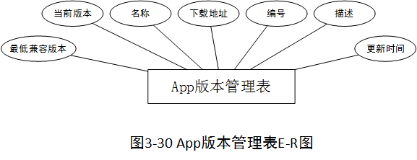  
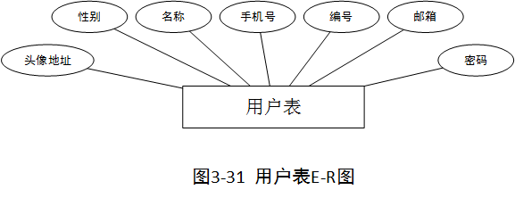  
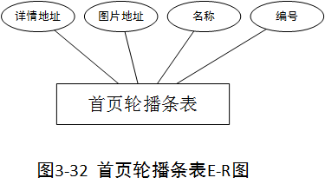  
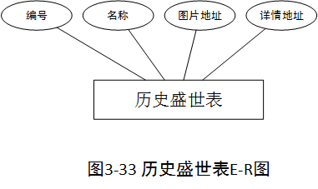  
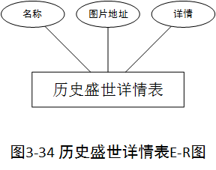  
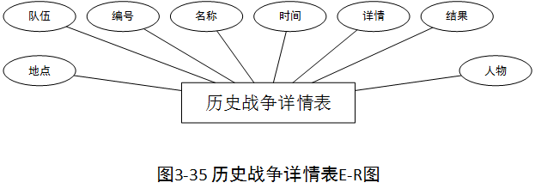

### 3.2.3、数据表逻辑结构设计

管理员表结构如表3.2.1所示：

|  |  |  |  |
| --- | --- | --- | --- |
| 字段名称 | 含义 | 类型 | 约束 |
| id | 编号，自增 | int | 主键 |
| admin_name | 用户名 | varchar(16) | 非空 |
| admin_pwd | 密码 | varchar(16) | 非空 |
| admin_phone | 联系方式 | varchar(16) | 非空 |
| fileName | 图片名称 | varchar(30) | 可为空 |
| fileUrl | 图片地址 | varchar(255) | 可为空 |

表3.2.1

文物表结构如表3.2.2所示：

|  |  |  |  |
| --- | --- | --- | --- |
| 字段名称 | 含义 | 类型 | 约束 |
| id | 编号，自增 | int | 主键 |
| img_url | 图片地址 | varchar(16) | 可为空 |
| content | 名称 | varchar(16) | 可为空 |
| detail_url | 详情地址 | varchar(16) | 非空 |
| type | 类型 | varchar(16) | 非空 |
| museum_name | 博物馆名称 | varchar(16) | 非空 |
| fileName | 图片名称 | varchar(30) | 可为空 |

表3.2.2

文物详情表结构如表3.2.3

|  |  |  |  |
| --- | --- | --- | --- |
| 字段名称 | 含义 | 类型 | 约束 |
| id | 编号 | int | 主键 |
| img_url | 图片地址 | text | 非空 |
| content | 简介 | text | 非空 |
| title | 名称 | varchar(255) | 非空 |

表3.2.3

iBeacon蓝牙基站表结构如表3.2.4所示：

|  |  |  |  |
| --- | --- | --- | --- |
| 字段名称 | 含义 | 类型 | 约束 |
| beacon_id | 编号，自增 | int | 主键 |
| ble_address | 物理地址 | varchar(255) | 非空 |
| major | major | varchar(16) | 非空 |
| minor | minor | varchar(16) | 非空 |
| uuid | uuid | varchar(255) | 非空 |
| description | 描述 | varchar(255) | 可为空 |
| location | 位置 | varchar(16) | 非空 |

表3.2.4

智慧导游表结构如表3.2.5所示：

|  |  |  |  |
| --- | --- | --- | --- |
| 字段名称 | 含义 | 类型 | 约束 |
| minor | minor | varchar(16) | 主键 |
| img_url | 图片地址 | varchar(255) | 非空 |
| title | 名称 | varchar(16) | 非空 |
| audio_url | 音频地址 | varchar(255) | 非空 |
| video_url | 视频地址 | varchar(255) | 非空 |
| major | major | varchar(16) | 非空 |

表3.2.5

中国朝代表结构如表3.2.6所示：

|  |  |  |  |
| --- | --- | --- | --- |
| 字段名称 | 含义 | 类型 | 约束 |
| id | 编号，自增 | int | 主键 |
| dynasty | 名称 | varchar(20) | 非空 |
| dynasty_detaill | 详情地址 | varchar(255) | 非空 |
| img_url | 图片地址 | varchar(255) | 非空 |
| description | 描述 | text | 非空 |

表3.2.6

中国朝代历史大事件表结构如表3.2.7所示：

|  |  |  |  |
| --- | --- | --- | --- |
| 字段名称 | 含义 | 类型 | 约束 |
| id | 编号，自增 | int | 主键 |
| title | 名称 | varchar(20) | 非空 |
| detail_url | 详情地址 | varchar(255) | 非空 |
| type | 类型 | varchar(20) | 非空 |

表3.2.7

中国朝代历史大事件详情表结构如表3.2.8所示：

|  |  |  |  |
| --- | --- | --- | --- |
| 字段名称 | 含义 | 类型 | 约束 |
| id | 编号，自增 | int | 主键 |
| title | 名称 | varchar(25) | 非空 |
| content | 详情 | text | 非空 |
| img_url | 图片地址 | varchar(255) | 非空 |
| time | 时间 | varchar(20) | 非空 |
| author | 作者 | varchar(20) | 非空 |

表3.2.8

历史盘点表结构如表3.2.9所示：

|  |  |  |  |
| --- | --- | --- | --- |
| 字段名称 | 含义 | 类型 | 约束 |
| id | 编号，自增 | int | 主键 |
| title | 名称 | varchar(25) | 非空 |
| detail_url | 详情地址 | varchar(255) | 非空 |
| img_url | 图片地址 | varchar(255) | 非空 |
| time | 期号 | varchar(20) | 非空 |
| fileName | 图片名称 | varchar(30) | 可为空 |

表3.2.9

历时盘点详情表结构如表3.2.10所示：

|  |  |  |  |
| --- | --- | --- | --- |
| 字段名称 | 含义 | 类型 | 约束 |
| id | 编号 | int | 主键 |
| title | 名称 | varchar(30) | 非空 |
| detail | 详情 | text | 非空 |
| img_url | 图片地址 | varchar(255) | 非空 |

表3.2.10

中国朝代历史文化表结构如表3.2.11所示：

|  |  |  |  |
| --- | --- | --- | --- |
| 字段名称 | 含义 | 类型 | 约束 |
| id | 编号，自增 | int | 主键 |
| title | 名称 | varchar(25) | 非空 |
| type | 类型 | varchar(16) | 非空 |
| time | 时间 | varchar(20) | 非空 |
| author | 作者 | varchar(20) | 非空 |

表3.2.11

中国朝代历史文化详情表结构如表3.2.12所示：

|  |  |  |  |
| --- | --- | --- | --- |
| 字段名称 | 含义 | 类型 | 约束 |
| id | 编号 | int | 主键 |
| title | 名称 | varchar(30) | 主键 |
| content | 详情 | text | 非空 |
| img_url | 图片地址 | varchar(255) | 非空 |

表3.2.12

历史盛世表结构如表3.2.13所示：

|  |  |  |  |
| --- | --- | --- | --- |
| 字段名称 | 含义 | 类型 | 约束 |
| id | 编号，自增 | int | 主键 |
| title | 名称 | varchar(25) | 非空 |
| img_url | 图片地址 | varchar(255) | 非空 |

表3.2.13

历史盛世详情表结构如表3.2.14所示：

|  |  |  |  |
| --- | --- | --- | --- |
| 字段名称 | 含义 | 类型 | 约束 |
| id | 编号 | int | 主键 |
| title | 名称 | varchar(30) | 非空 |
| detail | 详情 | text | 非空 |
| img_url | 图片地址 | varchar(255) | 非空 |

表3.2.14

中国朝代历史表结构如表3.2.15所示：

|  |  |  |  |
| --- | --- | --- | --- |
| 字段名称 | 含义 | 类型 | 约束 |
| id | 编号，自增 | int | 主键 |
| title | 名称 | varchar(25) | 非空 |
| type | 类型 | varchar(16) | 非空 |
| time | 时间 | varchar(20) | 非空 |
| author | 作者 | varchar(20) | 非空 |

表3.2.15

中国朝代历史详情表结构如表3.2.16所示：

|  |  |  |  |
| --- | --- | --- | --- |
| 字段名称 | 含义 | 类型 | 约束 |
| id | 编号 | int | 主键 |
| title | 名称 | varchar(30) | 非空 |
| content | 详情 | text | 非空 |
| img_url | 图片地址 | varchar(255) | 非空 |

表3.2.16

历史战争表结构如表3.2.17所示：

|  |  |  |  |
| --- | --- | --- | --- |
| 字段名称 | 含义 | 类型 | 约束 |
| id | 编号，自增 | int | 主键 |
| name | 名称 | varchar(30) | 非空 |
| type | 类型 | varchar(16) | 非空 |
| img_url | 图片详情 | varchar(255) | 非空 |
| description | 描述 | varchar(255) | 非空 |

表3.2.17

历史战争详情表结构如表3.2.18所示：

|  |  |  |  |
| --- | --- | --- | --- |
| 字段名称 | 含义 | 类型 | 约束 |
| id | 编号 | int | 主键 |
| name | 名称 | varchar(30) | 非空 |
| army | 队伍 | varchar(30) | 非空 |
| result | 结果 | varchar(255) | 非空 |
| time | 时间 | varchar(255) | 非空 |
| address | 地址 | varchar(255) | 非空 |
| figure | 人物 | varchar(30) | 非空 |
| war_detail | 战争详情 | text | 非空 |

表3.2.18

中国朝代历史人物表结构如表3.2.19所示：

|  |  |  |  |
| --- | --- | --- | --- |
| 字段名称 | 含义 | 类型 | 约束 |
| id | 编号，自增 | int | 主键 |
| name | 名称 | varchar(30) | 非空 |
| type | 类型 | varchar(16) | 非空 |
| img_url | 图片详情 | varchar(255) | 非空 |

表3.2.19

中国朝代历史人物详情表结构如表3.2.20所示：

|  |  |  |  |
| --- | --- | --- | --- |
| 字段名称 | 含义 | 类型 | 约束 |
| id | 编号，自增 | int | 主键 |
| content | 详情 | text | 非空 |
| img_url | 图片地址 | varchar(255) | 非空 |

表3.2.20

用户收藏表结构如表3.2.21所示：

|  |  |  |  |
| --- | --- | --- | --- |
| 字段名称 | 含义 | 类型 | 约束 |
| post_id | 编号 | varchar(30) | 主键 |
| user_phone | 用户手机号 | varchar(30) | 非空 |
| created_time | 时间 | varchar(16) | 非空 |
| post_type | 类型 | varchar(255) | 非空 |
| img_url | 图片地址 | varchar(255) | 非空 |
| detail_url | 详情地址 | varchar(255) | 非空 |

表3.2.21

热门展览表结构如表3.2.22所示：

|  |  |  |  |
| --- | --- | --- | --- |
| 字段名称 | 含义 | 类型 | 约束 |
| id | 编号，自增 | int | 主键 |
| content | 名称 | varchar(30) | 非空 |
| type | 类型 | varchar(16) | 非空 |
| detail_url | 详情地址 | varchar(255) | 非空 |
| img_url | 图片地址 | varchar(255) | 非空 |
| time | 时间 | varchar(16) | 非空 |

表3.2.22

热门展览表结构如表3.2.23所示：

|  |  |  |  |
| --- | --- | --- | --- |
| 字段名称 | 含义 | 类型 | 约束 |
| id | 编号，自增 | int | 主键 |
| detail_url | 详情地址 | varchar(255) | 非空 |
| content | 详情 | text | 非空 |
| title | 名称 | varchar(30) | 非空 |
| show_time | 时间 | varchar(255) | 非空 |
| img_url | 图片地址 | varchar(255) | 非空 |

表3.2.23

用户反馈表结构如表3.2.23所示：

|  |  |  |  |
| --- | --- | --- | --- |
| 字段名称 | 含义 | 类型 | 约束 |
| id | 编号，自增 | int | 主键 |
| content | 详情 | text | 非空 |
| phone | 用户联系方式 | varchar(255) | 非空 |

表3.2.23

外国历史表结构如表3.2.24所示：

|  |  |  |  |
| --- | --- | --- | --- |
| 字段名称 | 含义 | 类型 | 约束 |
| id | 编号，自增 | int | 主键 |
| country | 国家 | varchar(30) | 非空 |
| type | 类型 | varchar(30) | 非空 |
| title | 名称 | varchar(255) | 非空 |
| description | 描述 | varchar(255) | 非空 |
| time | 时间 | varchar(255) | 非空 |
| img_url | 图片地址 | varchar(255) | 非空 |
| author | 作者 | varchar(16) | 非空 |

表3.2.24

外国历史详情表结构如表3.2.25所示：

|  |  |  |  |
| --- | --- | --- | --- |
| 字段名称 | 含义 | 类型 | 约束 |
| id | 编号 | int | 主键 |
| title | 名称 | varchar(25) | 非空 |
| detail | 详情 | text | 非空 |
| time | 时间 | varchar(20) | 非空 |
| author | 作者 | varchar(20) | 非空 |
| img_url | 图片地址 | varchar(255) | 非空 |

表3.2.25

博物馆表结构如表3.2.26所示：

|  |  |  |  |
| --- | --- | --- | --- |
| 字段名称 | 含义 | 类型 | 约束 |
| museum_id | 编号，自增 | int | 主键 |
| museum_name | 名称 | varchar(16) | 非空 |
| museum_title | 简介 | varchar(255) | 非空 |
| type | 类型 | varchar(255) | 非空 |
| img_url | 图片地址 | varchar(255) | 非空 |

表3.2.26

博物馆详情表结构如表3.2.27所示：

|  |  |  |  |
| --- | --- | --- | --- |
| 字段名称 | 含义 | 类型 | 约束 |
| id | 编号 | int | 主键 |
| museum_detail_name | 名称 | varchar(16) | 非空 |
| museum_detail_content | 简介 | text | 非空 |
| museum_detail_imgs | 图片地址 | varchar(255) | 非空 |

表3.2.27

展馆表结构如表3.2.28所示：

|  |  |  |  |
| --- | --- | --- | --- |
| 字段名称 | 含义 | 类型 | 约束 |
| id | 编号，自增 | int | 主键 |
| step_name | 名称 | varchar(20) | 非空 |

表3.2.28

App版本管理表结构如表3.2.29所示：

|  |  |  |  |
| --- | --- | --- | --- |
| 字段名称 | 含义 | 类型 | 约束 |
| id | 编号，自增 | int | 主键 |
| appName | 名称 | varchar(16) | 非空 |
| appURL | 下载地址 | varchar(255) | 非空 |
| curVersion | 当前版本 | varchar(255) | 非空 |
| description | 描述 | varchar(255) | 非空 |
| minVersion | 最低兼容版本 | varchar(255) | 非空 |
| update_time | 更新时间 | varchar(30) | 非空 |

表3.2.29

用户表结构如表3.2.30所示：

|  |  |  |  |
| --- | --- | --- | --- |
| 字段名称 | 含义 | 类型 | 约束 |
| id | 编号，自增 | int | 主键 |
| user_email | 邮箱 | varchar(30) | 可为空 |
| user_name | 名称 | varchar(255) | 非空 |
| user_password | 密码 | varchar(255) | 非空 |
| user_phone | 手机号码 | varchar(255) | 非空 |
| user_sex | 性别 | varchar(30) | 可为空 |
| user_avatar | 用户头像地址 | varchar(255) | 可为空 |

表3.2.30

首页轮播条表结构如表3.2.31所示：

|  |  |  |  |
| --- | --- | --- | --- |
| 字段名称 | 含义 | 类型 | 约束 |
| id | 编号，自增 | int | 主键 |
| name | 名称 | varchar(30) | 非空 |
| detail_url | 详情地址 | varchar(255) | 非空 |
| img_url | 图片详情 | varchar(255) | 非空 |

表3.2.31

### 3.2.4、界面设计

1、设计思想  
移动终端是一款基于Android系统的App。由于Google为设计师和开发者们推出了一种全新的设计语言——材质设计（Material Design），在UI、动画效果和用户交互设计上，材质设计都引入了全新的设计理念。所以，整个App的UI设计、动画效果以及用户交互上都采用Google推出的Material Design语言。在各个相对应的版面设计中，既要紧扣主题，又要有所创新，并注重美观。对于各个功能相似或者相同的版面，采用相同或者相似的设计风格，以此达到统一和谐的美观效果。

2、各个版面设计的效果图

首页效果如图3.2.4-1、3.2.4-2、3.2.4-3、3.2.4-4所示：

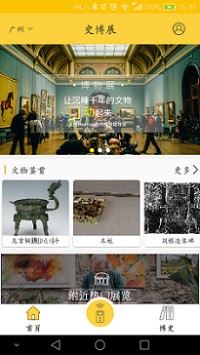 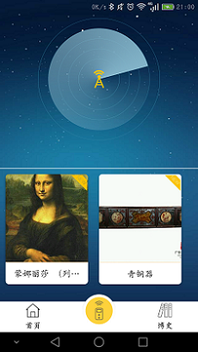

图3.2.4-1 图3.2.4-2

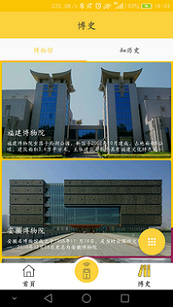 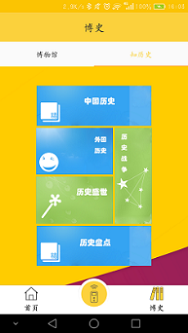

图3.2.4-3 图3.2.4-4

附近热门展厅效果如图3.2.4-5、3.2.4-6所示：

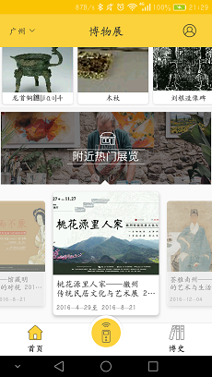 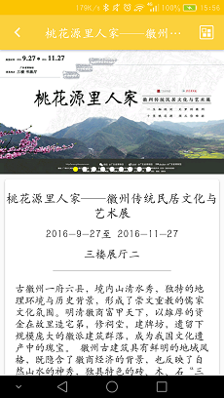

图3.2.4-5 图3.2.4-6

博物馆、博物馆文物鉴赏效果如图3.2.4-7、3.2.4-8所示：

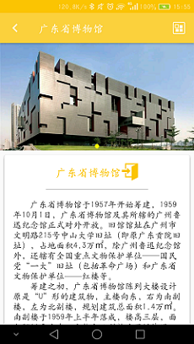 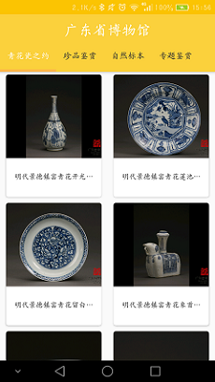

图3.2.4-7 图3.2.4-8

文物鉴赏详情、智慧导游详情效果如图3.2.4-9、3.2.4-10所示：

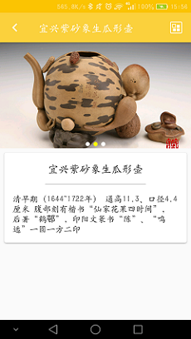 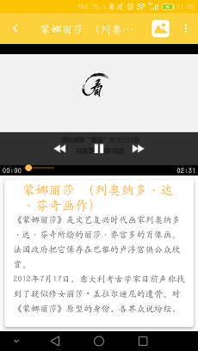

图3.2.4-9 图3.2.4-10

中国朝代历史效果如图3.2.4-11、3.2.4-12所示：

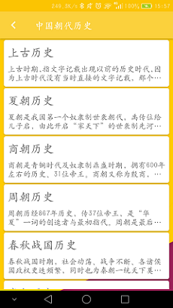 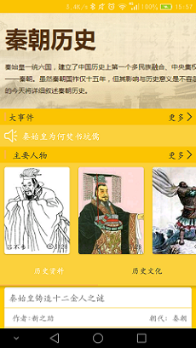

图3.2.4-11 图3.2.4-12

朝代大事件、朝代大事件详情效果如图3.2.4-13、3.2.4-14所示：

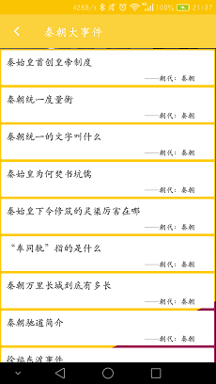 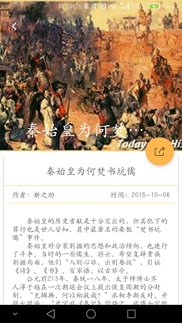

图3.2.4-13 图3.2.4-14

朝代历史人物、朝代历史人物详情效果如图3.2.4-15、3.2.4-16所示：

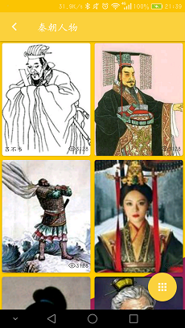 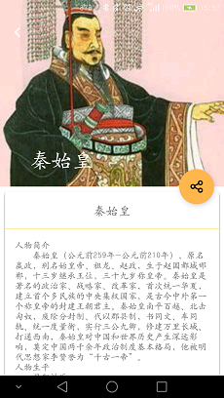

图3.2.4-15 图3.2.4-16

朝代历史文化、朝代历史文化详情如图3.2.4-17、3.2.4-18所示：

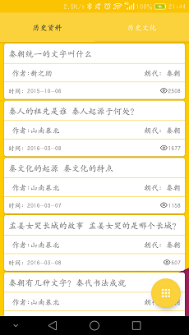 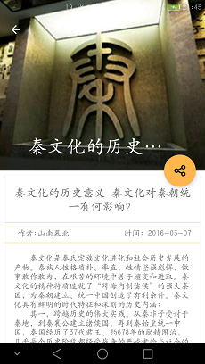

图3.2.4-17 图3.2.4-18

朝代历史、朝代历史详情效果如图3.2.4-19、3.2.4-20所示：

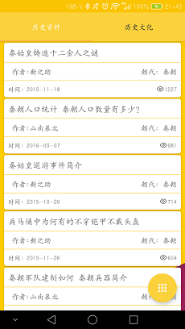 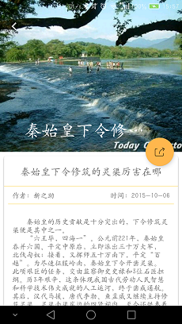

图3.2.4-19 图3.2.4-20

外国历史、外国历史详情效果如图3.2.4-21、3.2.4-22所示：

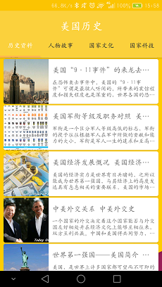 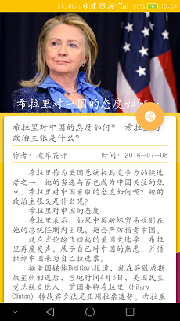

图3.2.4-21 图3.2.4-22

历史战争、历史战争详情效果如图3.2.4-23、3.2.4-24所示：

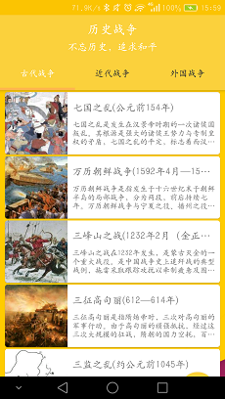 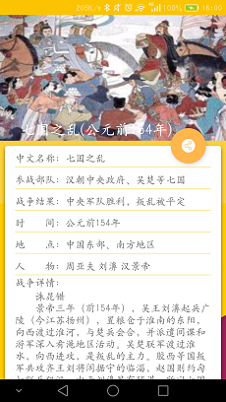

图3.2.4-23 图3.2.4-24

历史盛世、历史盛世详情效果如图3.2.4-25、3.2.4-26所示：

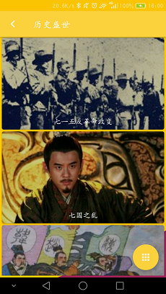 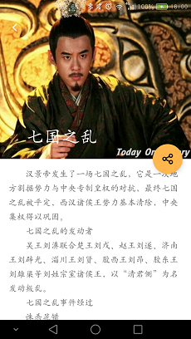

图3.2.4-25 图3.2.4-26

历史盘点、历史盘点详情效果如图3.2.4-27、3.2.4-28所示：

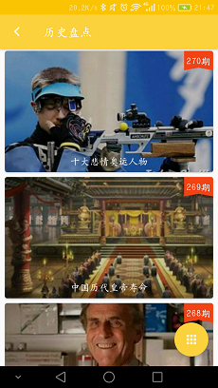 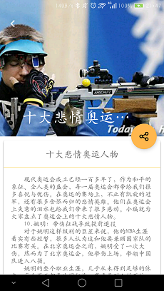

图3.2.4-27 图3.2.4-28

### 3.2.5、智慧导游模块设计

智慧导游模块是本系统的创新点，其设计原理如图3.2.5所示：

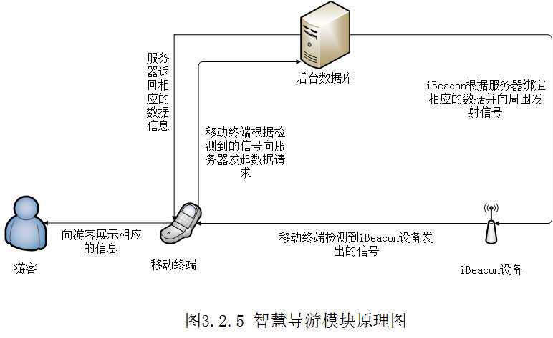

原理说明：

1. 根据iBeacon设备的特点，一个iBeacon可以标记一个唯一的事物，这样就可以根据服务器数据绑定一个唯一的事件，并作为数据源向周围发射信号；
2. 移动设备检测到iBeacon发出的信号，就根据信号绑定的数据信息，向服务器发起更详细的数据请求；
3. 服务器根据移动终端提交的数据信息，返回相应的数据到移动终端；
4. 移动终端把服务器返回的数据显示在屏幕上，向游客展示详细的数据信息。

## 致 谢

首先，感谢我的母校——肇庆学院，给我提供一个继续学习深造的机会，在这四年的时间里，不仅让我的专业技能有了很大的提高，也让我学到了学术知识以外的更多东西。

感谢指导老师的悉心指导与鼓励。能够不厌倦地坚持到最后，多亏了老师的鼓励，系统能够不断地得到完善，也多亏了老师的指导。老师的笑容，老师的要求，老师的督促，就是我的勇气和力量。

最后，需要感谢我自己。开发一个系统，不是一朝一夕的事情，能够坚持到最后，并不是一件容易的事情，因为坚持就意味着需要去战胜很多负面的消极的心理心态，而且，还要付诸行动。

## 参考文献

[1]第34次中国互联网络发展状况统计报告，期刊，分类号：F49，中国互联网络信息中心

[2]iBeacon在博物馆的应用研究 于晖,张玉翠 中国妇女儿童博物馆陈列部中国妇女儿童博物馆办公室

[3]让参观成为一种乐趣——智能导览定位系统在博物馆里的应用 石奕，北京石刻艺术博物馆

[4]一种新兴的蓝牙技术——超低功耗蓝牙技术 罗玮 重庆邮电大学通信与信息工程学院

[5]应用iBeacon的O2O解决方案，马弢，腾讯，期刊，分类号：F713.36

[6]博物馆现状与发展趋势 必琳 城县博物馆

[7]移动互联网发展趋势的研究 杨栋梁 铁通安庆分公司

[8]Android系统分析与开发 李家科 兰州交通大学

[9]基于Linux自由及开放源代码的Android操作系统 张华亮 中国电子科技集团公司第五十四研究所

[10]基于Struts+Spring+Hibernate的企业级WEB应用框架的研究 王君 合肥工业大学